Логопедическое занятие в 1 классе.
«Звук и буква З».
Логопед Андреева А. А.

Цели:
- автоматизация произношения звука з в слогах, словах;
- тренировать в определении места звука в слогах и словах;
- коррекция мелкой моторики пальцев рук;
- развитие фонематического слуха, восприятия, внимания.
Оборудование: зеркала, буква З демонстрационная и раздаточные, разборные буквы, предметные картинки, прописная буква з, разрезная азбука, шнурки, игрушки: кукла, заяц, тарелочки с крупой, металлическая буква З, ИТК, еловые и сосновые шишки, картина с изображением комарика, цифра 3.
Ход занятия.
- Орг. момент
У нас сегодня необычный урок. К нам пришли гости. Мы им покажем, что мы умеем делать.
- Где живёт наш весёлый язычок? ( во рту, за белыми зубами, за красными
губами).
2.Чтобы красиво говорить, мы сделаем упражнения для языка, для щёк, для пальчиков.
- Массаж лица:
- лоб гладим (от середины лба к вискам);
- щёки (от носа к ушам);
- подбородок (движения вверх по щекам и вискам)
- шея (поглаживание шейки).
- Для челюсти:
- выдвинуть нижнюю челюсть вперёд и удержать.
- Для щёк:
- надувание обеих щёк одновременно,
- надувание левой и правой попеременно;
- втягивание щёк в ротовую полость между зубами;
- Упражнения для языка:
- “Лопаточка”. Рот открыт, широкий расслабленный язык лежит на нижней губе.
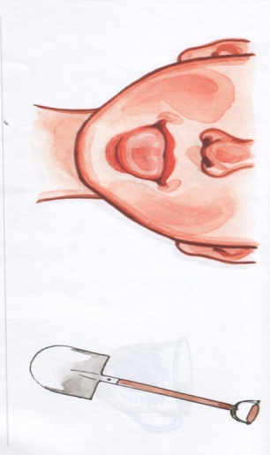
-“Горка”. Рот открыт. Губы в улыбке. Широкий кончик языка упирается в основания нижних резцов. Спинка языка выгибается, затем выравнивается.
Слайд №1

-“Качели”. Рот открыт. Губы в улыбке. Движение языка вверх – вниз: 1) широкий язык поднимается к носу и опускается к подбородку; 2) широкий кончик языка прикасается к верхним резцам, затем к нижним.
Слайд №2
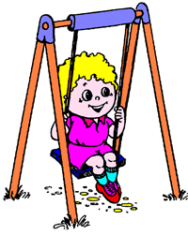

-«Маятник». Язык движется вправо, влево.
Слайд №3
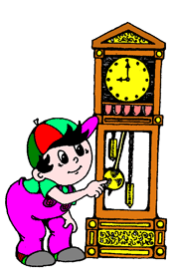

-«Чистим зубы» Чистим нижние зубки. Слайд №4

-«Гармошка». (Для нижней челюсти). Слайд №5

-«Колесо». Среднюю часть языка максимально выдвинуть вперёд, а затем убирать вглубь рта.
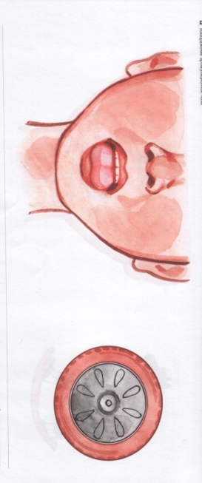
3.Знакомство с новым материалом. Слышится песенка комарика.
- Кто же это звенит? ( комарик, пчела, муха)
Вдруг откуда-то летит
Наш герой – комарик,
И в руках его горит
Маленький фонарик.
-Вывешивается картинка: Комарик
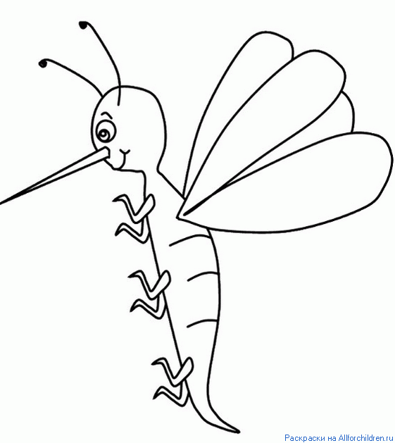

- Какую он поёт песню?
- Все вместе произносим:
- ззззззззз .
- по отдельности – ззззззз.
- Что нам помогает произносить песенку комарика? (язык, губки, горлышко)
- В каком положении находятся губки? (губки улыбаются).
- А зубки? (заборчиком) показ картинки: забор
- А язычок где у нас? (у нижних зубов)
- А как мы говорим звонко или глухо? (звонко – закрываем ушки и поём песенку комарика или прикладываем тыльную сторону ладони к горлышку, чтобы ребёнок почувствовал дрожание).
- Давайте ещё раз споём песенку комарика.
4. А на письме звук З обозначается буквой 3.
Выставляется печатная буква Зз.
- Какая эта буква?
- А на какую цифру по математике она похожа? (цифра 3)
Выставляется цифра 3.
- На эту букву посмотри
Она совсем как цифра 3,
Извиваюсь словно змейка
Срисовать меня сумей –ка.
- 4. Прежде, чем написать эту букву, разогреем ручки.
Физминутка .
Зайка серенький сидит,
И ушами шевелит.
Зайке холодно сидеть,
Надо лапочки погреть.
Зайке холодно стоять,
Надо зайке поскакать.
Кто-то зайку напугал –
Зайка – прыг – и убежал. Слайд №6
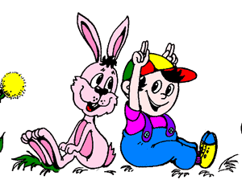
Б)- Берём еловые шишки и раскатываем их на внутренней стороне ладони,
на тыльной стороне ладони, между пальцами, круговые движения.
- Берём сосновые шишки и раскатываем их на ладошках …
5. а)- Прощупываем металлическую букву З. Обводим её пальчиком.
б)- Собираем рассыпанную печатную букву З
в)- А теперь сделаем из шнурочка печатную букву З.
Выкладывание буквы З.
Г)- А теперь напишем прописную букву
Дети пишут в тарелочках прописную букву
6.- Автоматизация звука З в слогах. «Комарик летит к гласным» .
А
З О
У
Ы
Чтение хором, по одному.
8.- Работа с разрезной азбукой. Составление слогов:
ЗА ЗО ЗУ ЗЫ
Определить, где стоит звук З?
9. Развитие фонематического слуха.
Говорю слоги, а дети поднимают букву, если есть звук З.
ЗЫ РА НО ЗУ ЗА КА и т. д.
10.На доске вывешены картинки. Нужно внимательно рассмотреть картинку, а теперь отгадать загадку, назвать отгадку и показать картинку.
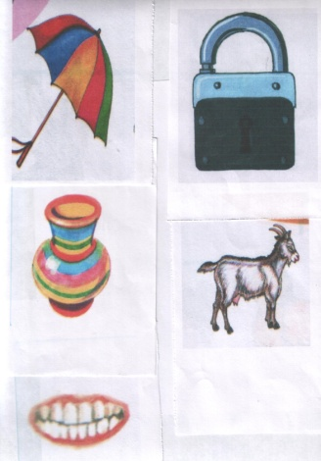
- Не лает, не кусает, а в дом не пускает.
- Гуляю я и в дождь и в зной
Характер у меня такой. Что помогает укрыться от дождя?
- Что за чудная вещица
На столе цветы в ней ставят
Дружно все сказали сразу
Ну, конечно, это … (ваза).
- Красные звери в пещере моей,
Белые звери сидят у дверей
И пищу, и хлеб, всю добычу мою
Я с радостью белым зверям отдаю. (что нам нужно, чтобы прожевать
пищу?)
- Бородатая, рогатая, молочко даёт.
-Какой звук есть в этих словах ?
-Как мы говорим?
-Где стоит?
11.«Чего не стало?» (Убираются по одной картинке, а дети припоминают, какой картинки не стало.
12.«Кукла Зоя».
Раздаётся стук.
-Кто-то идёт к нам в гости. Это кукла. Она называет своё имя – Зоя. Здоровается с детьми и знакомится с каждым ребёнком.
- Как зовут куклу? (Зоя)
Зоя знакомит детей со своей игрушкой зайкой и называет его имя – Незнайка.
- Как вы думаете, почему зайку зовут Незнайка? (В школе он учился? Знает ли буквы? Умеет ли читать?).
Ответить на вопросы:
Как зовут куклу?
А какая игрушка есть у Зои?
- Как зовут Зайку?
-Кто есть у Зои?
-Как зовут Зоиного зайку?
- Повторение хором скороговорки, а затем по одному:
Зоиного зайку зовут Незнайка.
- Какой звук здесь встречается?
13.Найти в картинке букву З, показать З :
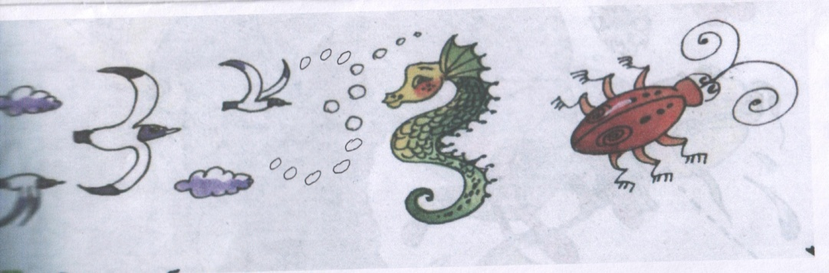
14.Итог занятия:
- Какой звук мы учили?
- Сосчитайте, у кого сколько звёздочек?
- Какая буква есть в слове звёздочка?

